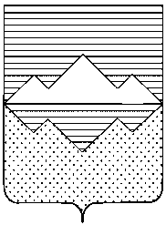

**АДМИНИСТРАЦИЯ**

**САТКИНСКОГО МУНИЦИПАЛЬНОГО РАЙОНА**

**ЧЕЛЯБИНСКОЙ ОБЛАСТИ**

**РАСПОРЯЖЕНИЕ**

От «18» __02_____2016 года № 181 -р

г. Сатка

О мероприятиях, обеспечивающих организацию взаимодействия с государственной автоматизированной системой «Управление»

В целях обеспечения взаимодействия и передачу данных в государственную автоматизированную систему «Управление»:

1. Назначить ответственного за техническое обеспечение работы государственной автоматизированной системы «Управление» начальника отдела информационных технологий Управления делами и организационной работы Администрации Саткинского муниципального района Загирова Ю.Э.

2. В целях обеспечения юридической значимости данных, передаваемых в государственную автоматизированную систему «Управление», наделить правом электронной подписи председателя Комитета экономики Администрации Саткинского муниципального района Никулину М.П.

3. Отделу организационной и контрольной работы Управления делами и организационной работы Администрации Саткинского муниципального района (Корочкина Н.П.) разместить настоящее распоряжение на официальном сайте Администрации Саткинского муниципального района.

4. Настоящее распоряжение вступает в силу со дня его подписания.

5. Контроль исполнения настоящего распоряжения оставляю за собой.

Глава Саткинского муниципального района А.А. Глазков